Ilmanvaihtokanavien puhdistuspöytäkirja
Itä-Hakkilan koulu
A-osa 2.krs tuloilmakanava
10.-14.11.2014

Ilmanvaihtokanavien puhdistuspöytäkirja

Kohde: Itä-Hakkilan koulu
Kohteen osoite: Koulutie 8, 01260 Vantaa

Tilaaja: Vantaan kaupunki
Tilaajan osoite: Kielotie 13 Vantaa
Tilaajan edustaja: Jussi Sojakka
Edustajan yhteystiedot: 09 83925050

Toimittajan tiedot: J. Hakanen Oy
Vernissakatu 5 B 68
01300 Vantaa
040 5155037

Työ suoritettu ajalla: 10.-14.11.2014

Kohteessa käytetyt työmenetelmät
1 | Imurointi | 4 | Pesu
2 | Alipaineistus | 5 | Kaavinta/Harjaus
3 | Koneellinen harjaus | 6 | Pika-/tarkistusluukun asennus

Kohteen osa-alueet | Käytetyt menetelmät
2.krs tulokanava | 1,2,3,4,5,6
Tulokone | 1,4,5

Huomiot. | kuva nro.

Kohteen vertailukuvat ennen ja jälkeen työn suorittamisen
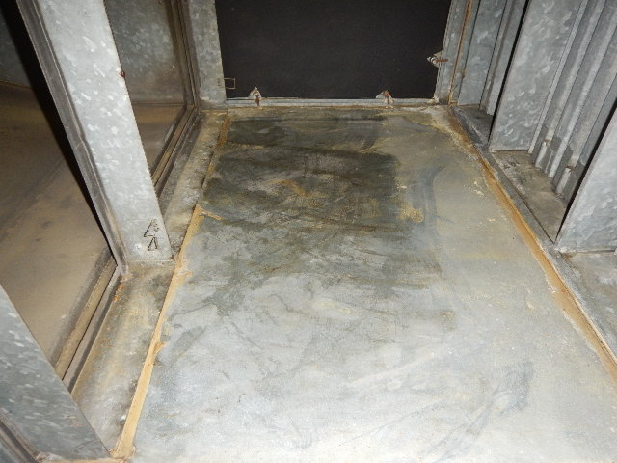Tulo suodatinkammio ennen puhdistusta | 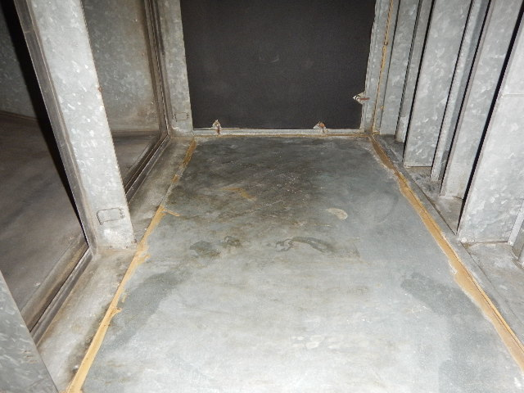  Puhdistettuna
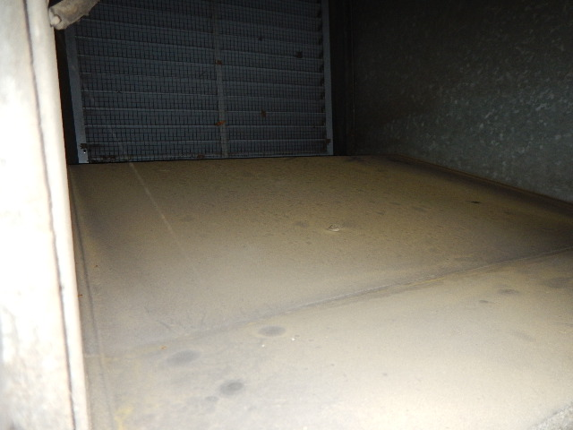  Tulo raitisilmakammio ennen puhdistusta | 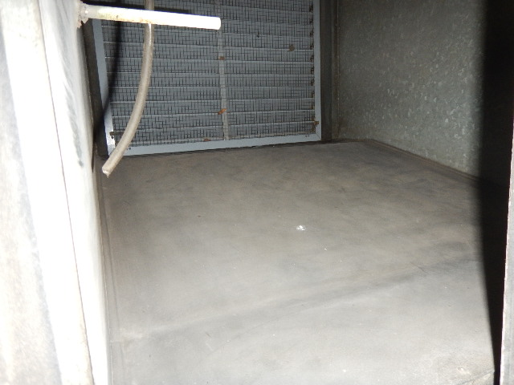Puhdistettuna
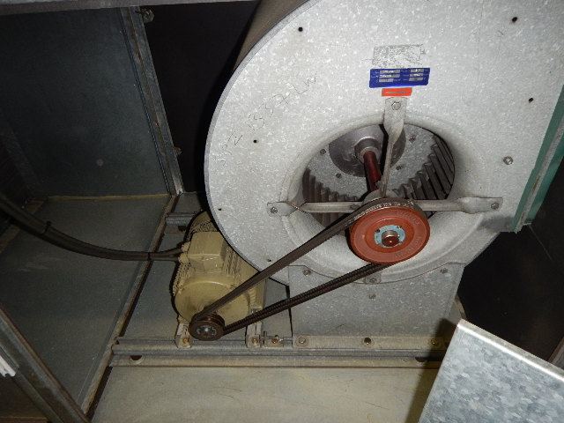Tulokone ennen puhdistusta | 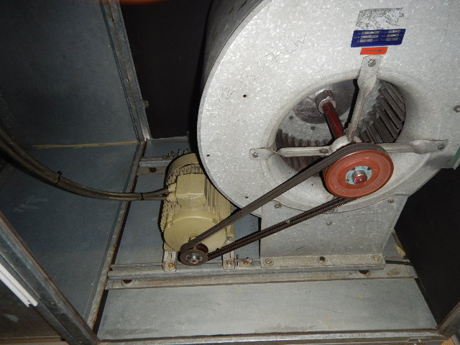  Puhdistettuna
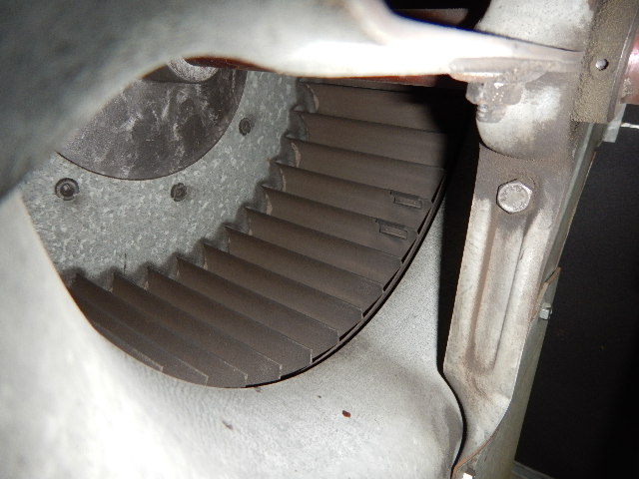  Tulokoneen siivekkeet ennen puhdistusta | 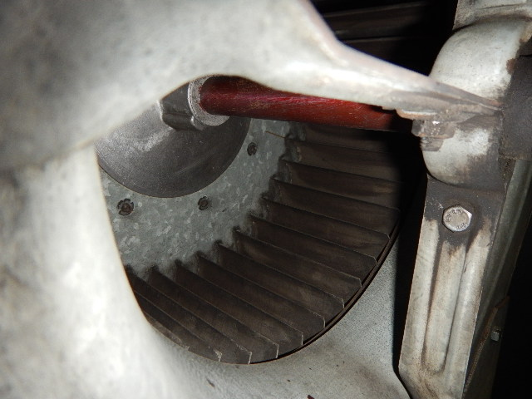  Puhdistettuna
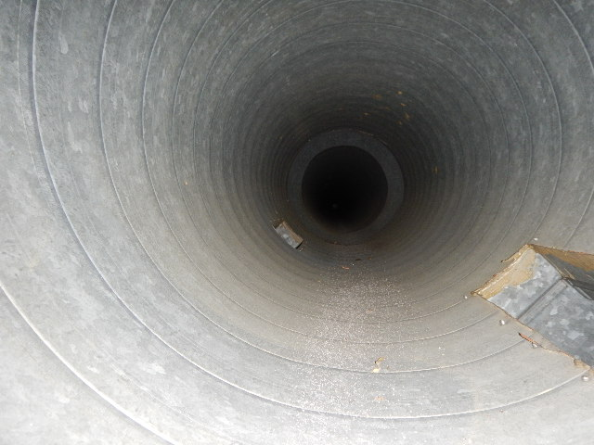  Tulo runkokanava ennen puhdistusta | 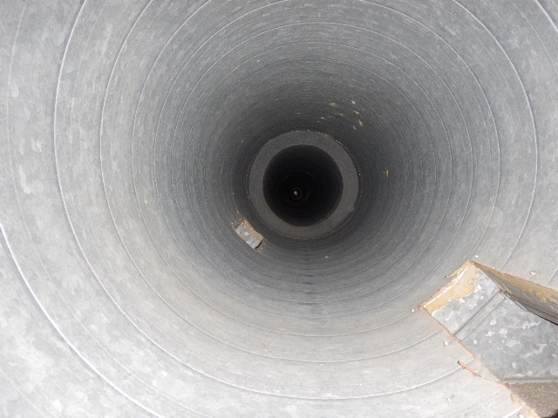  Puhdistettuna
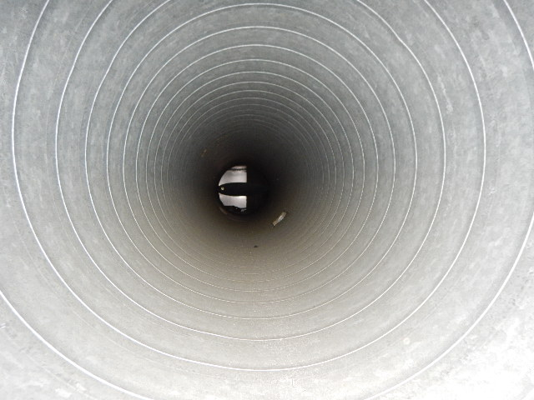  Tulo runkokanava ennen puhdistusta | 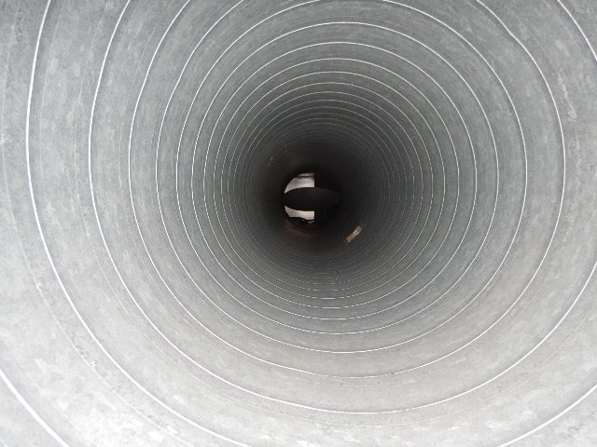  Puhdistettuna
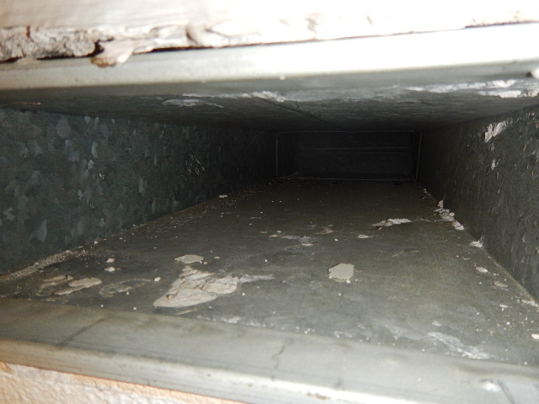  Tulo haarakanava ennen puhdistusta | 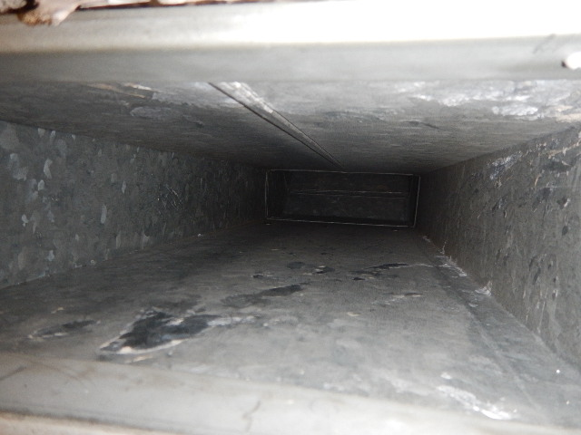  Puhdistettuna
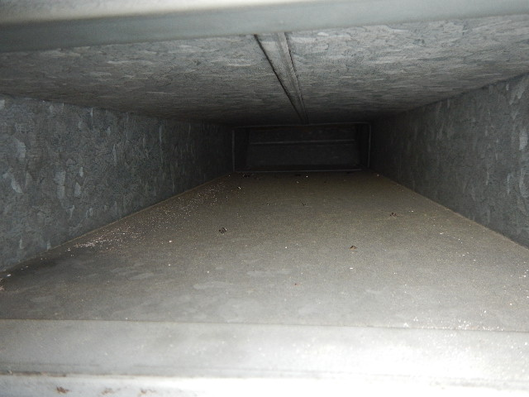  Tulo haarakanava ennen puhdistusta | 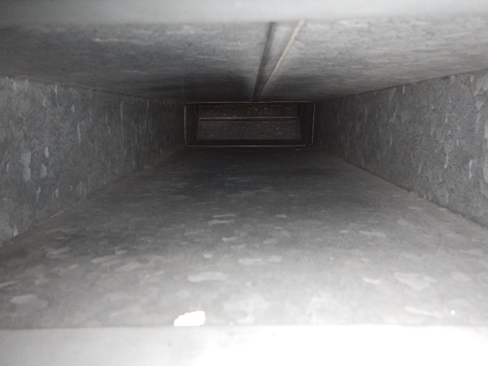  Puhdistettuna
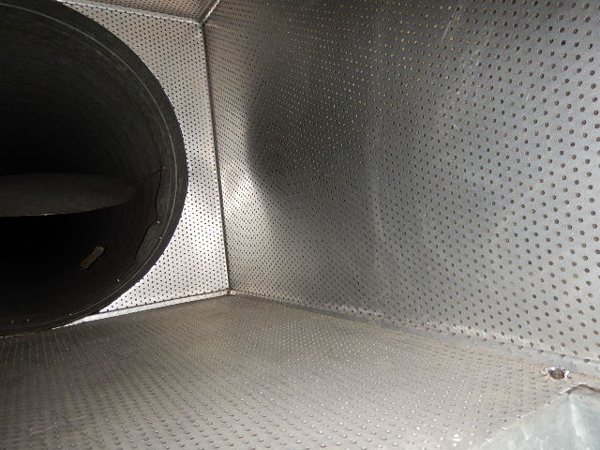  Tulo ÄV-kanttikanava ennen pinnoitusta | 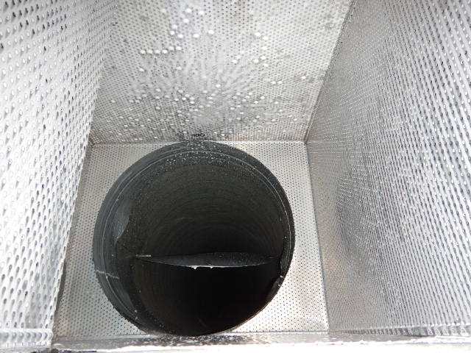  Pinnoitettuna
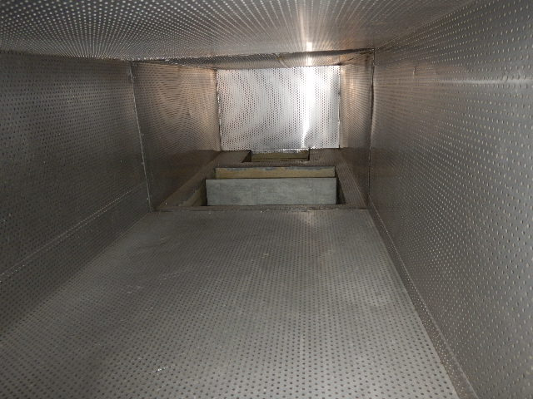  Tulo ÄV-kanttikanava ennen pinnoitusta | 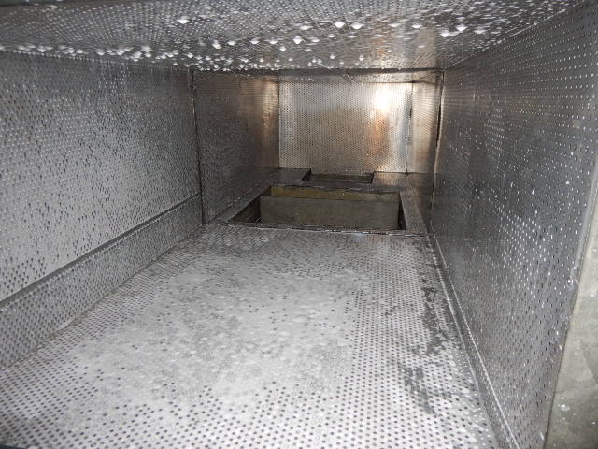  Pinnoitettuna

